TOUR CLASSICO UZBEKISTAN PASQUA
URGENCH / KHIVA / BUKHARA / GIJDUVAN
SAMARCANDA / TASHKENT

2 - 10 APRILE 2026
Da € 1.998 p.p.
7 GIORNI | SUPP. SINGOLA €210

LA QUOTA COMPRENDE
- Volo di linea Turkish Airlines in classe economica a/r con bagaglio
a mano 8kg e bagaglio da stiva 23 kg
- Early check in nel primo giorno del tour
- Trasferimenti di arrivo e partenza con assistenza
- Pernottamento di 7 notti in alberghi standard indicati
- Trattamento di Pensione Completa (7 Cene e 8 Pranzi, bevande
escluse)
- Guida professionale parlante italiano durante il tour.
- Biglietto per il treno express “Afrosiab” SamarkandTashkent (classe economica)
- Escursioni e biglietti d’ingresso ai monumenti storici come da itinerario
- Bus con A/C per l’intero itinerario
- Spettacollo folcloristico in Madrassa di Nadir Divan Begi
- Bottiglia d’acqua per persona 0.5l ogni giorno del tour

LA QUOTA NON COMPRENDE
- Quota servizi 3A Tours inclusiva di Assistenza del tour operator e Polizza assicurativa medico/bagaglio + rimborso spese annullamento € 120 p.p.
- Tutte le bevande durante i pasti
- Tasse aeroportuali e oneri accessori per persona €350
- Escursioni Facoltative
- Tasse fotografiche ai monumenti
- Extras personali e mance per la guida e l’autista

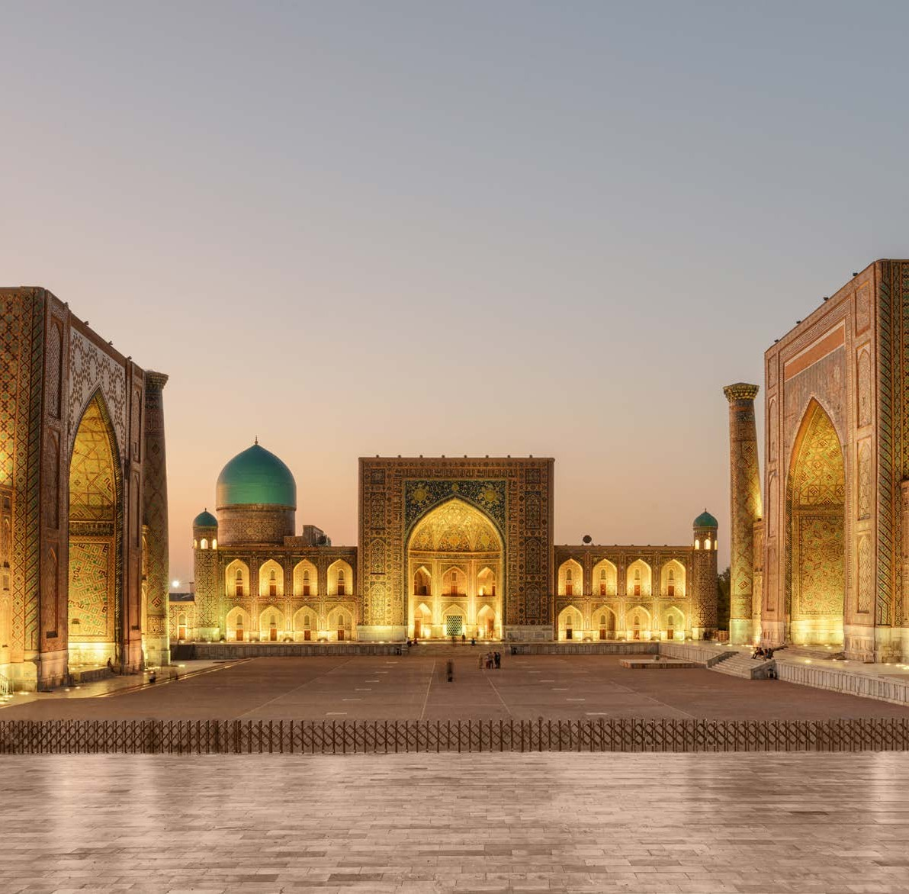



GO4

PROGRAMMA DI VIAGGIO

1° GIORNO: ITALIA / URGENCH / KHIVA
Partenza dall’Italia dall’aeroporto prescelto con volo via Istanbul (notturno). Arrivo a Urgench da in primissima mattinata con TK-262 alle 07:05. All’arrivo incontro con la guida locale e trasferimento verso la vicina Khiva. Sistemazione in albergo. Il tempo libero per il riposo. E’ previsto poi il pranzo in un ristorante locale. Dopo il pranzo si comincia la visita di Khiva, gioiello dell’Asia Centrale. E’ una città molto diversa da altri luoghi dell’Asia Centrale perché è stata conservata nella sua interezza. Khiva è divisa in due parti: Ichan Kala “dentro alle mura” e Dishan Kala “fuori dalle mura”; la città antica è considerata un museo a cielo aperto. Si visiteranno:
- La Madrasa di Amin Khan e il Minareto “Kalta Minor” (1852-1855) sulla porta d’ovest di Ichan Kala.
- La Residenza Kunya Ark (“vecchia fortezza”, X-XIX sec.), il Palazzo più importante di Khiva. E’ circondato dall’harem, la zecca, la moschea e la prigione.
- La Madrasa di Muhamed Rahim Khan II (1871) costruita su indicazione di Rahim Khan, l’ultimo “Khan” della città.
- Il Mausoleo di Pakhlavan Makhmud (XIV - XIX sec),un mausoleo sacro con il suo incantevole cortile e la splendida decorazione a piastrelle, uno dei luoghi più belli della città.
- La Madrasa ed il minareto di Islam Khodja (1908-1910) i monumenti islamici più recenti di Khiva. Il minareto, decorato con fasce di piastrelle turchesi, assomiglia piuttosto ad un insolito ed incantevole faro. Con i suoi 56 metri, è il più alto dell’Uzbekistan.
- La moschea Juma o “moschea del venerdi’’ (X-XVIII sec), interessante per le 218 colonne di legno che sostengono il tetto.
- Il Palazzo Tosh Hovli (XIX sec); all’interno di questo palazzo, il cui nome significa “casa di pietra”, si possono ammirare le decorazioni più sontuose di Khiva.
- Il Mausoleo di Seyid Allaudin (XIV sec) significativo soprattutto perché si tratta del monumento più antico della città tutt’oggi esistente.
- Nuova scuola russa (l’inizio XX sec).
Cena in un ristorante locale. Pernottamento in albergo.

2° GIORNO: KHIVA / URGENCH / BUKHARA
Prima colazione in hotel. Il trasferimento odierno da Khiva a Bukhara sarà effettuato in minibus o bus treno. Pranzo lungo la strada nel deserto a Chaykhana (o in treno). Arrivo a Bukhara, trasferimento e sistemazione in albergo. “Bukhoro-i-Sharif” o Bukhara, la città sacra e nobile dalle spesse mura, ricca di monumenti nascosti. E’ stata la Capitale del regno samanide nel IX secolo ed è tornata agli sfarzi antichi a partire dal XVI sec. E’ una città di una bellezza e di una ricchezza inaspettate; forse per questo colpisce ancora maggiormente ogni visitatore. Cena in un ristorante locale. Pernottamento in albergo.

3° GIORNO: BUKHARA
Prima colazione in albergo. Oggi si continuerà con la visita di questa meravigliosa città. Si visiteranno:
- Il Mausoleo dei Samanidi (IX-X sec) uno degli edifici più antichi e meglio conservati della città, monumento estremamente interessante. Costruito dai Samanidi per celebrare il capostipite della loro dinastia, da cui prende il nome, sepolto al suo interno insieme ad alcuni discendenti.
- Il Mausoleo “Chashma Ayub” (XII-XVI sec) costruito su una sorgente. Il nome significa “fonte di Giobbe”.
- La Moschea “Bolo Khauz” (1712-1713) in quell’ epoca era la principale moschea di Venerdì.
- La fortezza dell’Ark (X-XX sec) rappresenta la degna conclusione di una visita nel ceo della città vecchia di Bukhara.
- Il complesso Poi Kalon include tre costruzioni: la Moschea Kalon “o la Moschea grande” (XVI sec); il Minareto Kalon (XII sec), si tratta di una struttura incredibile, alta 46 m e con fondamenta molto profonde fino a 10 m. Di fronte alla moschea, con le sue luminose cupole azzurre, che contrastano con il colore marrone che la circonda, sorge La Madrasa di Miri Arab (XVII sec).
Pranzo in un ristorante locale. Dopo pranzo l’escursione continuerà con:
- I Mercati coperti di Bukhara (XVI sec): Toki-Zargaron (il mercato dei gioiellieri); Toki-Telpak- Furushon (il mercato dei venditori dei cappelli); Toki-Sarrafon (il mercato dei cambiavalute).
- La Madrasa di Ulugbek (1417) una delle tre madrase fatte costruire da Ulugbek, le altre si trovano a Gijduvan e a Samarcanda e La Madrasa di Abdul Aziz Khan (1651-1652) situata proprio di fronte alla madrasa di Ulugbek.
- La Moschea “Magoki Attori” (XII-XVI sec) la moschea più antica della regione: per coloro che credono nell’esistenza di luoghi con proprietà spirituali particolari.
- Il Complesso “Lyabi Hauz”, una piazza costruita intorno a una vasca nel 1620 (Lyabi Hauz significa “vicino alla vasca”) è il posto più interessante e tranquillo della città, all’ombra di gelsi antichi quanto la vasca. Il complesso comprende La Madrasa, Il Khonako di Nadir Divan Begi (1620-1622) e La Madrasa Kukeldash. Si potrà seguire uno spettacolo folcloristico nella Madrasa di Nadir Divan Begi. Cena in un ristorante locale. Pernottamento in albergo.

4° GIORNO: BUKHARA / GIJDUVAN / SAMARCANDA
Prima colazione in albergo. Dopo la colazione ci dirigiamo verso la città di Gijduvan, che si trova a circa 1 ora di macchina. Visiteremo il famoso laboratorio di ceramica Abdullo Narzuallev; è la sesta generazione che produce la ceramica di Gijduvan. Ai tempi dell’Unione Sovietica le loro produzioni erano sempre al top, graditissimi regalo per i funzionari di alto rango che visitavano l’Uzbekistan . Si effettuerà un’escursione al laboratorio, per ammirare le lavorazioni e l’intero processo di produzione della ceramica, a partire dall’argilla alla ceramica artistica. Pranzo nella casa annessa al laboratorio. Dopo pranzo ci dirigeremo verso Samarcanda. Che dista circa 4 o 5 ore di macchina. Arrivo e sistemazione in albergo. Cena in una casa tradizionale dove si potrà assistere alla preparazione del piatto tipico Uzbeko, il plov. Pernottamento in albergo.

5° GIORNO: SAMARCANDA
Prima colazione in albergo. Dopo colazione cominceremo la visita di questa splendida e famosa città:
- Il Mausoleo di Amir Temur (XV sec), monumento incredibile della dinastia dei Timuridi che si distingue per la sua caratteristica e scanalata cupola azzurra. Al centro del mausoleo vi è la lapide di Temur, che un tempo era formata da un unico blocco di giada verde scuro.
- La Piazza “Registan” (il posto della sabbia) (XV-XVII sec) comprende tre madrasse: La Madrasa di Ulugbek (XV sec) sul lato occidentale, la più antica costruzione durante il regno di Ulugbek; La Madrasa Tillya Kori “rivestita d’oro” (XVII sec), situata tra le altre due, fu costruita per ordine di Yalang Tush Bahadur. Il suo fiore all’occhiello è la moschea, caratterizzata da elaborate decorazioni in oro; La Madrasa Sher Dor “o madrasa dei leoni”(XVII sec), fu costruita in modo da” accostarsi” il più possibile alla madrasa di Ulugbek. I lavori di costruzione durarono 17 anni.
- La Moschea di Bibi Khanim (XV sec); all’epoca in cui fu costruita, era una delle più grandi dell’intero mondo islamico; era di splendore incomparabile, secondo i testimoni dell’epoca.
- Il mercato orientale “Siab”, che si trova vicino alla Moschea di Bibi Khanim. Per visitarlo bisognerà camminare un po ‘. Pranzo in un ristorante locale e successiva continuazione dell’escursione con:
- L’Osservatorio di Ulugbek (XV sec); il nipote di Amir Temur era famoso come astronomo e scienziato fece costruire, durante il suo regno, un osservatorio astronomico alto sei piani. Di questo osservatorio rimane oggi solo una parte dell’astrolabio di 30 m.
- La necropoli “Shahi-Zinda” - “il re vivente”(XI-XV sec), è un complesso di mausolei bellissimi intorno a quella che probabilmente è la tomba di Qusam Ibn Abbas, un cugino del profeta Maometto, che si dice abbia portato l’islam in questa regione nel VII secolo. Shahi-Zinda è uno dei luoghi più suggestivi della città. Cena in un ristorante locale. Pernottamento in albergo.

6° GIORNO: SAMARCANDA
Prima Colazione in albergo. Proseguiamo l’escursione della città con:
- Il Mausoleo di San Daniele con la cripta circa 18 metri. Secondo la leggenda, la cripta cresce poco a poco. Il mausoleo è un luogo di pellegrinaggio sia per i cittadini e sia per i visitatori da tutto il mondo.
- La Fabbrica della produzione di carta “Meros”, si trova vicino Samarcanda. In questo luogo i maestri artigiani producono la carta fatta a mano secondo la tecnologia antica. Qua si può osservare il lavoro degli artigiani della ceramica, ricamo nazionale ecc.
- Una fabbrica di tappeti fatti a mano
- Escursione alla città di nuova costruzione anche denominata la “Città Eterna”
Durante le escursioni, sosta per il pranzo in ristorante. Nel tardo pomeriggio/prima serata, sistemazione in albergo, cena e pernottamento.

7° GIORNO: SAMARCANDA / TASHKENT (TRENO VELOCE)
Prima colazione in albergo. Trasferimento verso la stazione ferroviaria e partenza con il treno espresso “Afrosiab” per Tashkent. All’arrivo, pranzo in ristorante e inizio dell’escursione di mezza giornata che include:
- Il Complesso “Khast Imam”, che include: La Madrasa di Barak Khan; La Moschea del Venerdi’ (Juma);
- Il Museo “Moye Muborak” dei manoscritti arabi e il corano più antico (VII sec.); Il Mausoleo di Abu Bakr Kafol Shoshi.
- “Chorsu Bazar” – il più grande mercato orientale dell’Asia Centrale.
- La Madrasa “Kukeldash” (XVI sec.);
- Il Museo “Delle Arti Applicate”
Cena in un ristorante locale. Sistemazione e pernottamento in albergo.

8° GIORNO: TASHKENT / ITALIA
Prima Colazione in albergo. Continueremo la visita di Tashkent con:
- La Piazza dell’Indipendenza
- Un viaggio nella famosa metropolitana di Tashkent
- Il Museo “History of Uzbekistan”
Pranzo in un ristorante locale . Trasferimento in aeroporto in tempo utile per il volo di rientro.

ALBERGHI PREVISTI
Khiva: Grand Vizir Hotel o similare Bukhara: Labi Rud Hotel o similare Samarkand: Ko’k Saroy Plaza o similare
Tashkent: Simma Hotel Spa & Waterpak o similare

IL TRATTAMENTO IN PENSIONE COMPLETA INCLUDE:
- Prima colazione a buffet in albergo
- Pranzo servito al tavolo in un ristorante locale (bevande escluse)
  - Insalata
  - Il primo piatto
  - Il secondo piatto
  - Dolce o frutta
- Cena servita al tavolo in un ristorante locale (bevande escluse)
  - Insalata
  - Il primo piatto
  - Il secondo piatto
  - Dolce o frutta

